Manutenção de unidades demonstrativas de fruteiras no

Sudoeste do Paraná

Maintenance of fruit tree demonstration units in the

Southwest of Paraná

Ivanessa Barth
ivanessabarth@gmail.com
Universidade Federal do Paraná, Dois Vizinhos, Paraná, Brasil
Gilmar Antônio Nava
gilmarantonionava@gmail.com
Universidade Federal do Paraná, Dois Vizinhos, Paraná, Brasil

RESUMO
O Brasil é o terceiro país na produção de frutas, ficando atrás de China e Índia, o setor no país gera em torno de 5 milhões de empregos diretos com uma produção de 40 milhões de toneladas. A adubação é de suma importância para garantir a produção e manutenção dos nutrientes no solo. Esse trabalho teve como objetivo a manutenção do pomar, localizado na Universidade Tecnológica Federal do Paraná- campus Dois Vizinhos. Para realizar esses cuidados foram feitas adubações, poda de formação, manutenção e de frutificação. Além do plantio de mudas de pessegueiros e citros. Desta maneira pode-se garantir que os alunos da universidade tenham aulas práticas neste ambiente, além da possibilidade de cursos para agricultores da região que queiram sanar suas dúvidas e aprender como realizar a manutenção de seu pomar caseiro.
PALAVRAS-CHAVE: Fruticultura. Produção de frutas. Cuidados com o pomar.
ABSTRACT
Brazil is the third country in fruit production, behind china and india, the sector in the country generates around 5 million direct jobs with a production of 40 million tons. Fertilization is of utmost importance to ensure the production and maintenance of nutrients in the soil. The objective of this work is to maintain the orchard, located at the federal technological university of paraná- dois vizinhos campus. To carry out this care, fertilization, formation pruning, maintenance and fructification were carried out. In addition to planting peach and citrus seedlings. In this way, it is possible to guarantee that university students have practical classes in this environment, as well as the possibility of courses for farmers in the region who want to answer their questions and learn how to maintain their home orchard.
KEYWORDS: Fruit growing. Fruit production. Care of the orchard.

INTRODUÇÃO

Segundo a classificação KÖPPEN, a região de Dois Vizinhos possui clima do tipo Cfa - subtropical úmido, apresentando chuva bem distribuída em todos os meses do ano (Alvares, C.,2013). Com as frequentes inovações de práticas de cultivos as espécies de macieira, videira e pessegueiro, apresentam sucesso em seu cultivo e produção na região, mesmo estas sendo variedades de clima temperado (LOSS, E., 2017).
O estado do Paraná tem sua economia baseada na produção de grãos e carne, mas com a sua localização em uma região de transição climática e com vários tipos de solo. O cultivo de frutíferas é realizada em todas as regiões do estado, atualmente pode ser plantado espécies de clima tropical e subtropical. A produção no estado ficou em torno de 1,4 milhões de toneladas, com uma renda bruta de R$ 1.684 bilhões, no ano de 2019. O Brasil é o terceiro pais na produção de frutas, ficando atrás de China e Índia, o setor no país gera em torno de 5 milhões de empregos diretos com uma produção de 40 milhões de toneladas. Porem a sua produção é basicamente destinada ao consumo interno (DERAL, 2020).
A adubação de manutenção é de suma importância, para garantir a fertilidade do solo e repor os nutrientes exportados pelas frutas. Os nutriente nitrogênio, potássio e fósforo são aplicados conforme a recomendação para cada cultura e referente a sua produção. É importante a adubação de correção do solo na implantação do pomar para garantir o melhor arranque das mudas (ROZANE, D., 2017).
Segundo SCARPARE FILHO (2013) a poda apresenta o seu objetivo com a sequência de operações, o que é fundamental ser realizado para favorecer assim, a produção anual de cada fruteira. Dependendo da frutífera em questão a poda pode ocorrer no inverno e verão, sendo ela de manutenção, produção ou de formação, para cada espécie deve se conhecer a fisiologia e morfologia. Com o monitoramento periódico do pomar, verificando a existência de pragas e inimigos naturais, o Manejo Integrado de Pragas (MIP), onde é possível tomar a decisão de qual será o melhor controle/ manejo cultural, como a eliminação de resíduos de poda doentes ou atacados por pragas, do pincelamento de ramos grossos podados, do monitoramento de pragas e focos de doenças (OLIVEIRA, G., 2011).
Devido à pequena tradição e importância no cultivo de plantas frutíferas em Dois Vizinhos e microrregião, é muito importante a implantação e manutenção de pequenas unidades demonstrativas de espécies frutíferas de interesse comercial (dentro e fora da universidade), para servir como locais referenciais para visitação, treinamentos e troca de experiência entre produtores, técnicos extensionistas, estudantes e pesquisadores.

MATERIAIS E MÉTODOS
O projeto foi desenvolvido no período de setembro de 2020 a agosto de 2021, na Unidade de Ensino e Pesquisa - UNEPE de Fruticultura localizada na Universidade Tecnológica federal do Paraná, Campus Dois Vizinhos.
Nesse período foram realizadas as seguintes atividades de manutenção de pomares, como: adubação, plantio, poda, desbaste de ramos, e raleio de frutos Além dessas atividades de manejo das espécies frutíferas, realizou-se o controle do estoque de defensivos agrícolas e o melhor acondicionamentos dos mesmos, bem como o controle de formigas cortadeiras. Na parte de extensão voltada à comunidade externa, realizou-se um treinamento de produtores sobre condução, poda e tratamentos de inverno de plantas frutíferas.

RESULTADOS E DISCUSSÕES
Na adubação de manutenção das plantas foi utilizado adubos químicos formulado NPK (16-20-20), cloreto de potássio, ureia e composto orgânico, este produzido na Universidade na UNEPE de compostagem, seguindo a recomendação para cada cultura através do Manual de Adubação e Calagem para o Estado do Paraná. A distribuição dos adubos foi feita manualmente em toda a projeção da copa das plantas.
A de implantação de novas unidades e/ou reposição de plantas faltantes em unidades já estabelecidas, foi realizado o plantio de novas mudas de Citros (laranjeira Monte Parnaso, e tangerineiras Ponkan e Montenegrina), como demostrado na figura 1 e de pessegueiro pérsica (cultivares Douradão, Rubimel, Zilli, Kampai, Fascínio, Rubra Moore, Tropic Beauty e Tropic Prince) , garantindo assim a renovação das unidades dessas espécies com plantas sadias para possibilitar atividades de ensino, pesquisa e extensão com essas espécies frutíferas. As covas de plantio foram feitas com trado acoplado a um trator, e a adubação de plantio foi feita com adubo formulado NPK (16:20:20), e composto orgânico oriundo do setor de compostagem da universidade, com base no manual de adubação e calagem para o estado do Paraná. Foi realizado também o plantio de mudas de maracujás (Rubi do Cerrado, Mel do cerrado, BRS Catarina, BRS Gigante Amarelo e Pérola), para o experimento desenvolvido por outros colegas.
Figura 1 – Mudas de citros com estacas para sustentação, na unidade de fruticultura da Universidade Tecnológica Federal do Paraná- campus Dois Vizinhos. Dois Vizinhos, UTFPR, 2021
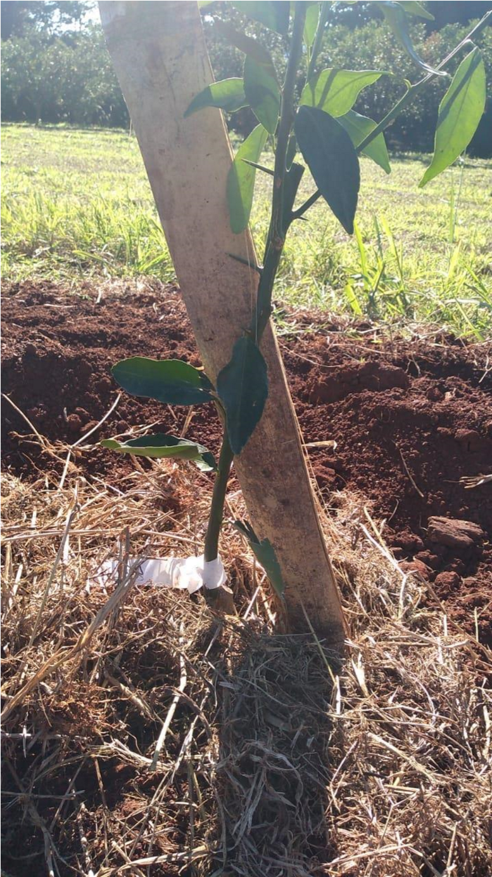
Fonte: autoria própria (2021)

Realizou-se a poda de frutificação de plantas de figueirais (figura 2) usando tesoura e serrote de poda, ambos devidamente limpos e desinfestados em hipoclorito de sódio. Após a brotação das plantas foi realizado o desbrote manual das mesmas, retirando as brotações em excesso, deixando em torno de um a dois brotos por ramo podado. Foi realizado a poda em citros e macieira eliminando os galhos secos e doentes (queima) e a profilaxia (aplicação de pasta cúprica e/ou tinta branca acrílica).
Figura 2 – Planta de fícus podada, na unidade de fruticultura da Universidade Tecnológica Federal do Paraná- campus Dois Vizinhos. Dois Vizinhos, UTFPR, 2021

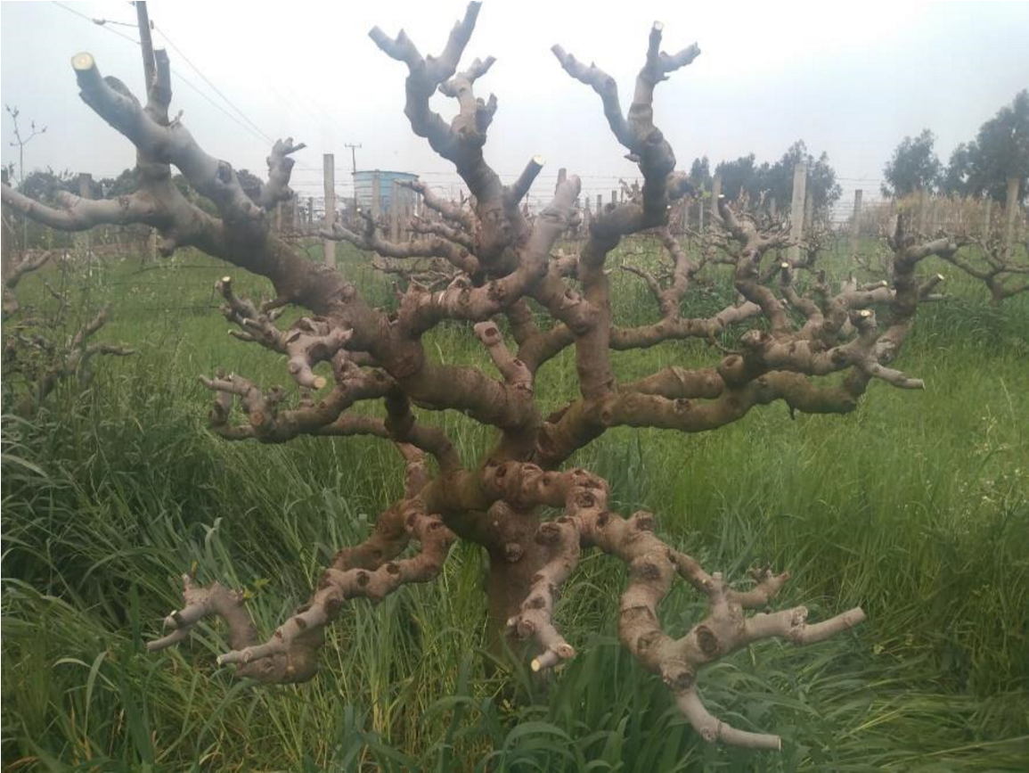
Fonte: autoria própria (2021)

O controle de formigas se deu com o monitoramento e utilização de formicidas líquidos termonebulizáveis (FIPRONIL) e iscas granuladas (GRÃO VERDE), intensificado no período de brotação das plantas e após o plantio das mudas.
Para garantir a qualidade dos frutos, diminuir a alternância de safras e para que não ocorra a quebra dos galhos é necessário o releio dos frutos (SARTORI, I., 2007) como apresentado na figura 3, onde foi realizado o raleio nas plantas de citros (Tangerinas, ‘Ponkan’ e Montenegrinas) podendo ser observado os frutos no chão após o ato, as plantas de pessegueiro também passar por esse procedimento.
Figura1. Raleio de frutos em tangerineira ‘Ponkan’ na unidade de citros do setor de Fruticultura da Universidade tecnológica Federal do Paraná – UTFPR, Campus Dois Vizinhos. Dois Vizinhos, 2021.
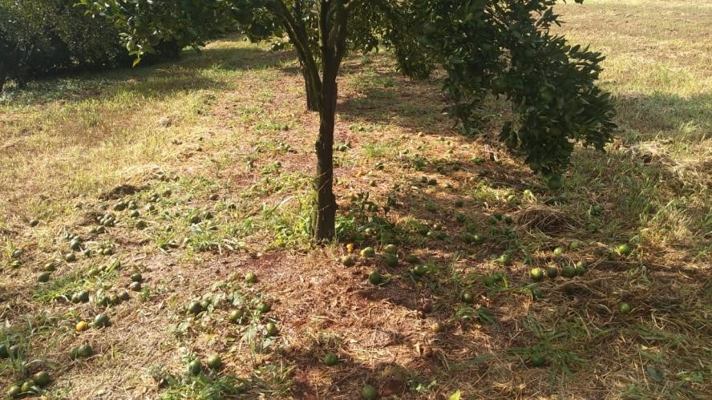
Fonte: autoria própria (2021)
Vale ressaltar que todos os materiais usados para poda são higienizados antes de cada processo, para que não ocorra contaminação cruzada dentro do pomar. Os galhos retirados que apresentam algum tipo de contaminação são descartados para um local onde ocorre a queima destes, para evitar contaminações oriundas destes matérias pra outras localidades da universidade.
Foi efetuado uma ação de extensão intitulada como Oficina Sobre Poda de Plantas frutíferas, com os produtores de São Jorge D’ Oeste, na comunidade de Volta Grande, no dia 20 de julho de 2021. Com a presença de sete produtores inseridos a COPAFI, daquela cidade. Na ocasião os produtores puderam sanar as suas dúvidas e apreender algumas práticas de manejo, como a poda de saída de inverno, condução do pomar, realização de raleio, das frutíferas: citros, pessegueiro, videira e figueira. Esse treinamento teve duração de quatro horas, sendo de forma demonstrativa. Os produtores puderam realizar a pratica de poda de citros, pessegueiro e videira. Frutíferas essas que estavam à disposição no local.

CONCLUSÃO
É importante que ocorra a manutenção e todos os cuidados com o pomar, para que assim os alunos possam ter aulas práticas e conhecimento na área, bem como pesquisas que possam ser realizadas na unidade.
Com as unidades de espécies frutíferas pode-se também realizar cursos para agricultores da região. Esses treinamentos agregam valor ao produtor para a sua produção, sendo ela para o consumo familiar ou comercialização in natura ou de processados.

AGRADECIMENTOS
Agradeço ao PROREC e ao professor Gilmar Antônio Nava pela disponibilização da bolsa, e ao professor pelo conhecimento adquirido na área de atuação da bolsa.

REFERÊNCIAS
ALVARES, Clayton Alcarde et al. Köppen’s climate classification map for Brazil. Meteorologische Zeitschrift, v. 22, n. 6, p. 711-728, 2013.
DERAL. DEPARTAMENTO DE ECONOMIA RURAL. Prognóstico FRUTICULTURA- janeiro 2020. Disponível em
https://www.agricultura.pr.gov.br/sites/default/arquivos_restritos/files/documento/202001/fruticultura_2020.pdf. Acessado em: 30 de agosto de 2021.
LOSS, Edenes Maria Schroll et al. Dinâmica da dormência e conteúdo de carboidratos em pessegueiros em clima subtropical úmido. 2017.
OLIVEIRA, Gustavo Fernandes et al. DINÂMICA POPULACIONAL DE Anastrepha spp. E DE INIMIGOS NATURAIS NO POMAR DE MANGA EM JABOTICABAL, SP. 2011.
ROZANE, Danilo Eduardo; BRUNETTO, Gustavo; NATALE, William. Manejo da fertilidade do solo em pomares de frutíferas. Informações Agronômicas, Piracicaba, n. 160, p. 16-29, 2017.
Sartori, Ivar Antônio et al. Efeito da poda, raleio de frutos e uso de fitorreguladores na produção de tangerinas (Citrus deliciosa Tenore) cv. montenegrina. Revista Brasileira de Fruticultura [online]. 2007, v. 29, n. 1, pp. 5-10. Disponível em: https://doi.org/10.1590/S010029452007000100004 . Acessado em: 29 Agosto 2021.
SCARPARE FILHO, João Alexio. Poda de frutíferas. Revista Brasileira de Fruticultura, v. 35, p. i-iii, 2013.
Sociedade Brasileira de Ciência do Solo (SBCS). Núcleo Estadual do Paraná (NEPAR). Manual de adubação e calagem para o Estado do Paraná. Curitiba: SBCS/NEPAR, 2017.

